Hverdagens små historier - et tilbud til børnehaverne

Kulturkaravane Nord - Hverdagsglimt

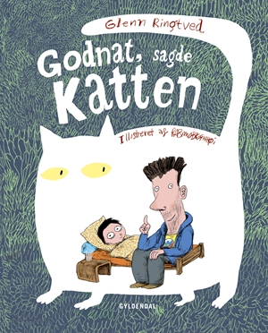
”Det var det samme halløj med Lucas hver aften. Han ville ikke sove. Og slet ikke i sin egen seng. Altid fandt han på undskyldninger for at komme ind i sin mors og fars seng. Så var han tørstig, eller også lå der en dødsensfarlig dromedar under skabet”.

De lokale biblioteker har også sat fokus på ”hverdagen” og lavet et rigtig godt arrangement til børnehaverne. Vi har fundet en super sjov billedbog frem, om noget så hverdagsagtigt som at skulle falde i søvn i sin egen seng. Billedbogen hedder ”Godnat sagde katten” og er skrevet af Glenn Ringtved, der oprindeligt er fra Hjørring, og med illustrationer af Rasmus Bregnhøi. Der er blevet indkøbt bøger, så alle børnehaver i Nordjylland får udleveret et eksemplar af bogen ”Godnat sagde katten”. Det er nu pædagogernes opgave at få læst bogen højt for børnene og snakket om temaerne i bogen, og arbejde med emnet ”hverdagen” op til Kulturkaravanen kommer.
De lokale biblioteker inviterer børnehaverne ind på biblioteket, i den uge karavanen kommer til kommunen, til et hyggeligt arrangement. I den forbindelse er der lavet en video, hvor forfatteren Glenn Ringtved læser bogen højt, så man får sat ansigt på forfatteren. Den vil blive vist på biblioteket, men da alle børnehaver ikke har mulighed for at komme til arrangementet på biblioteket, ligger der et link til videoen på www.kulturkaravane.dk, så man kan se den hjemme i børnehaven.

Efter at videoen er vist på biblioteket, vil der være skattejagt, hvor børnene skal finde figurerne fra bogen, derfor er det en rigtig god idé, at børnene er fortrolige med bogen. Som præmie vil der være diplomer til alle børnene. Derefter er der fri-leg i ”Godnat sagde katten”-universet, som er en kulisse, hvor børnene har mulighed for at lege historien med kostumer osv. Der vil også blive serveret frugt.
Kulissen står på biblioteket nogle dage, så der er også mulighed for at forældre og bedsteforældre kan komme forbi med børnene og lege. Sammen med dette brev er der en seddel, der informerer om det, som I kan lægge i børnenes garderober.
I modtager nærmere oplysninger fra det lokale bibliotek angående bogen og besøget på biblioteket, da der er begrænset pladser. Kulturkaravanen er kun få dage i hver enkelt kommune, inden den rejser videre. Det lokale bibliotek vil også gerne være behjælpelig med at finde bøger, der passer til hverdagstemaet.

Venlig hilsen
xxx

Kulturkaravanen er en del af den regionale kulturaftale KulturKANtens satsning, som de næste to år over tre omgange skal byde de nordjyske borgere på spændende kulturtilbud tæt på borgernes liv og hverdag. I denne første omgang er det De Nordjyske Biblioteker, der sammen med Det Jyske Musikkonservatorium og foreningen PixlArt, er skabere af de mange kulturtilbud.

